MIERCOLES 17 DE MARZO 2021

AREA INGLES

ACTIVIDAD No 2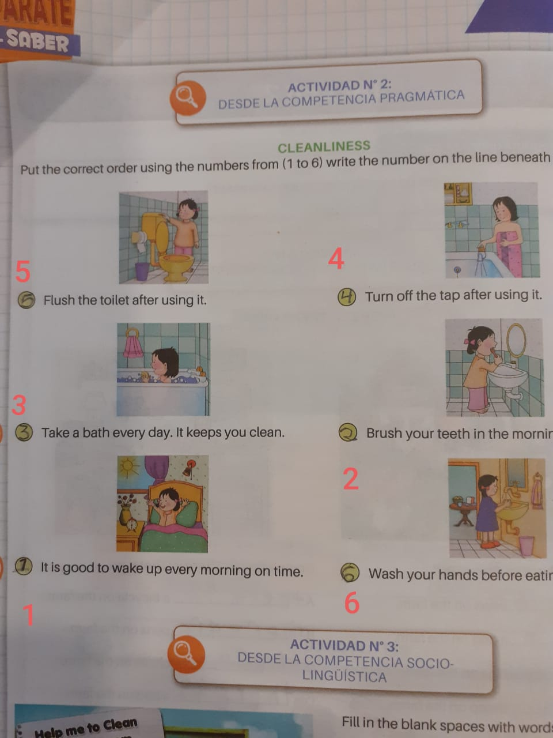 ENUMERAR LA SECUENCIA DEL 1 AL 6 SEGÚN CORRESPONDA A LA RUTINA DIARIA QUE TU DESARROLLAS.